System Dynamics Homework #1
102303022 機械4A 賴言厚
- y(t)=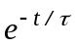
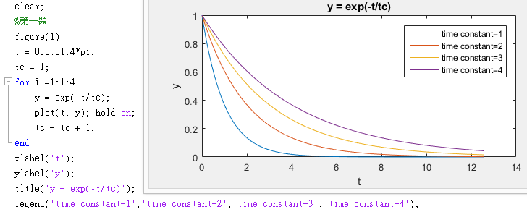
時間常數越大,曲線穩定的速度就越慢
- y(t)=(t/τ)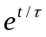
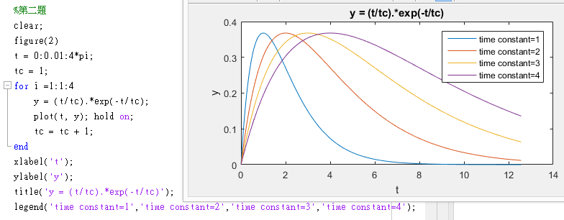
時間常數越大,曲線穩定的速度就越慢
- y(t)=Ae^{-t/2}+Be^{-t/10}
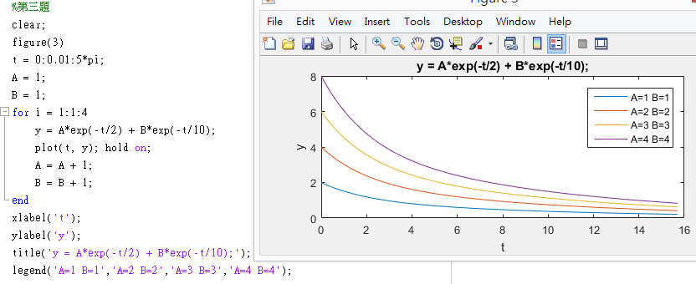
常數越大 曲線起始的數值就越大 因此較慢趨近到0

- y(t)=A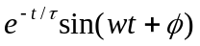, A=1, w=1, =0,45 and 90 degrees.
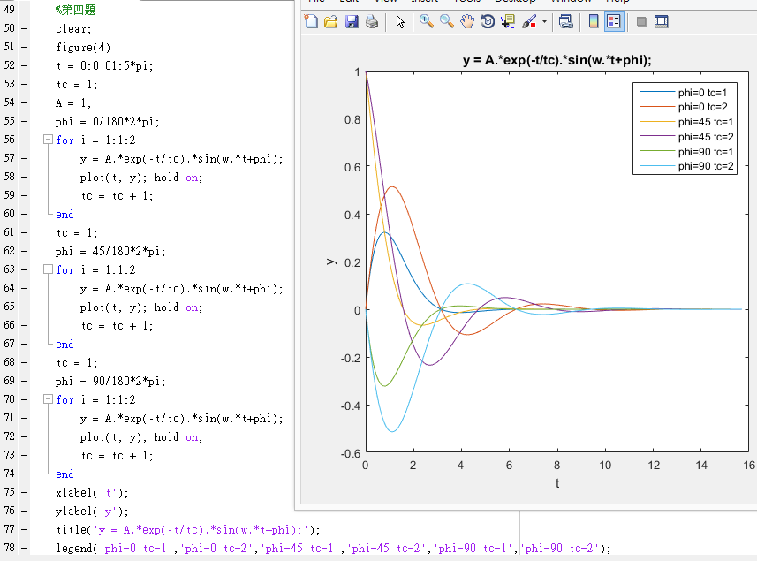
Phi的相位看的出來皆相差45度 而時間常數越大較慢穩定下來
- 對以下函數y(t)=A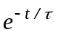之任兩點y(t₁)、y(t₂), 依以下方程式計算
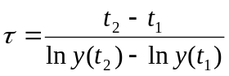

再將y(t)取log scale，繪出圖形，計算其斜率，再與上述之” ”值進行比較。討論結果。
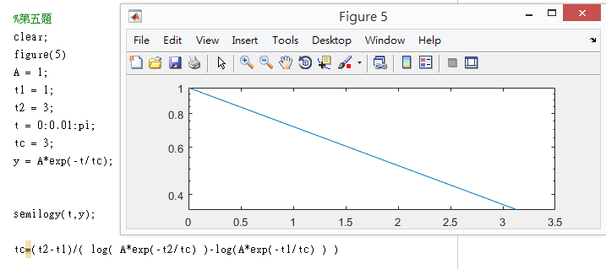
斜率的計算方式即為此方程式的公式

- 上網搜集資料，說明無人機升空與驅動控制原理，例如何以使用四組風扇、風扇運轉方式、驅動馬達、轉向方式、...等
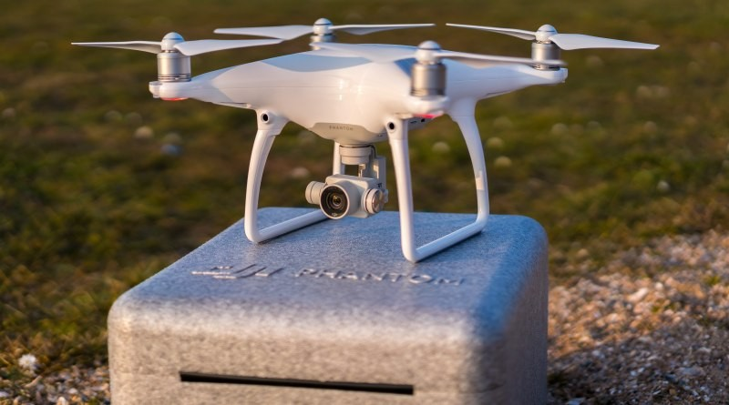
- 結構
無人機市面上主要大多為四軸,因為結構較簡單,骨架以十字型為基礎,並在4個角上安裝上直流無刷馬達與旋翼,材質輕巧
- 運動方式
兩顆馬達為一組,一組為逆時針旋轉,另一組則是順時針,對稱於中心,如此一來扭距才能相消
- 控制原理
透過馬達轉速的改變達成6個自由度的移動,其中陀螺儀加上PID控制的撰寫控制了機身的準確度與穩定,另外轉速的改變則是透過PWM調變,輸入不同頻率與波長的方波,輸出不同電壓進入馬達,達到轉速的不同

